📑 Mô hình hóa đa tầng: Ô nhiễm không khí & sức khỏe cộng đồng

🔹 Tầng 1: Vật lý – Môi trường (nồng độ PM2.5)
- Công thức (Box Model – ODE đơn giản):
ODE (Phương trình vi phân thường)
Nó mô tả một đại lượng thay đổi theo thời gian.
Ở đây đại lượng là nồng độ bụi mịn PM2.5 trong không khí, ký hiệu $C(t)$.
Viết “$\frac{dC}{dt}$” có nghĩa là: nồng độ thay đổi nhanh hay chậm theo thời gian.
- Ý tưởng “Box Model” (mô hình cái hộp)
- Hãy tưởng tượng thành phố như một cái hộp.
- Trong hộp có 3 yếu tố:
  - Phát thải (E): xe cộ, nhà máy → thổi thêm bụi vào hộp.
  - Loại bỏ (kC): bụi rơi xuống đất, cây xanh hấp thụ.
  - Thông gió (vC): gió cuốn bụi đi nơi khác.
- Tổng hợp lại thành công thức:
$$\frac{dC}{dt}=E-(k+v)C$$
- Giải thích công thức dễ hiểu
- Vế trái ($\frac{dC}{dt}$): tốc độ thay đổi nồng độ PM2.5.
- Vế phải:
  - $E$: lượng bụi mới được thải ra (làm nồng độ tăng).
  - $(k+v)C$: lượng bụi bị mất đi (làm nồng độ giảm).
👉 Công thức này chỉ đơn giản nói:
“Nồng độ thay đổi = Lượng phát thải mới – Lượng bị mất đi”.

- Ý nghĩa kết quả
- Ban đầu nếu không có bụi: $C(0)=0$.
- Khi có phát thải → nồng độ tăng dần.
- Sau một thời gian, quá trình phát thải và loại bỏ cân bằng nhau.
- Lúc đó ta có:
$$C^{*}=\frac{E}{k+v}$$
👉 $C^{*}$chính là nồng độ ổn định (steady state).

- Ví dụ số thật dễ hiểu
- Giả sử:
  - E = 100 (đơn vị: µg/m³/h),
  - k+v = 10 (tốc độ loại bỏ).
Khi đó:
$$C^{*}=\frac{100}{10}=10 (μg/m^{3})$$
- Nếu giảm phát thải 20% (E = 80):
$$C^{*}=\frac{80}{10}=8 (μg/m^{3})$$
👉 Nghĩa là: giảm 20% phát thải → nồng độ cân bằng cũng giảm 20%.

👉 Coi như ta đang đo: nồng độ tăng nhanh, chậm, hay giữ nguyên.

📌 Bạn làm gì:
- Vẽ đồ thị mô phỏng: ban đầu C tăng theo E, sau đó đạt cân bằng khi phát thải = loại bỏ.
- Có thể thử tham số: khi $E$giảm 20% → nồng độ giảm thế nào.

🔹 Tầng 2: Dịch tễ – Sức khỏe (liên hệ ô nhiễm ↔ bệnh tật)
Công thức (Poisson Regression):
$$ln⁡(E[Y_{t}])=α+β⋅PM{2.5}_{t}+γX_{t}$$
- $Y_{t}$: số ca nhập viện/ngày.
- $PM{2.5}_{t}$: nồng độ PM2.5 trung bình ngày $t$.
- $X_{t}$: yếu tố khác (nhiệt độ, độ ẩm).
- $β$: mức ảnh hưởng ô nhiễm.
👉 Relative Risk (RR):
$$RR=e^{β⋅ΔPM2.5}$$
- Ví dụ: $β=0.01$, $ΔPM2.5=10$→ $RR=e^{0.1}≈1.105$.
→ nghĩa là tăng 10 µg/m³ PM2.5 → nguy cơ nhập viện tăng 10.5%.
📌 Bạn làm gì:
- Cho ví dụ số: PM2.5 tăng 10 µg/m³ → thêm 100 ca bệnh/ngày trên dân số 1 triệu.
- Vẽ đồ thị: PM2.5 (trục X) vs số ca nhập viện (trục Y).

🔹 Tầng 3: Dự báo – Dữ liệu lớn (Machine Learning / Time Series)
Công thức (ARIMA – dự báo nồng độ):
$$y_{t}=c+ϕ_{1}y_{t-1}+ϕ_{2}y_{t-2}+⋯+θ_{1}ϵ_{t-1}+⋯+ϵ_{t}$$
- $y_{t}$: nồng độ PM2.5 tại ngày $t$.
- $ϕ_{i}$: hệ số AR (tự hồi quy).
- $θ_{i}$: hệ số MA (nhiễu trung bình trượt).
- $ϵ_{t}$: sai số.
Công thức (LSTM – mạng học sâu):
$$h_{t}=f(W⋅[h_{t-1},x_{t}]+b)$$
- $x_{t}$: dữ liệu đầu vào (nhiệt độ, độ ẩm, PM2.5 hôm qua).
- $h_{t}$: trạng thái ẩn → dự báo PM2.5 ngày mai.
📌 Bạn làm gì:
- Trình bày kết quả dự báo: ví dụ biểu đồ thực tế vs dự báo PM2.5 trong 7 ngày.
- Nhấn mạnh: dự báo này dùng làm đầu vào cho mô hình sức khỏe ở tầng 2 → dự đoán số ca nhập viện tương lai.

✅ Cách triển khai thuyết trình (15–20 phút)
- Slide 1–2: Giới thiệu (ô nhiễm không khí & sức khỏe, dữ liệu Kaggle).
- Slide 3–4: Tầng 1 (Box model, đồ thị nồng độ).
- Slide 5–6: Tầng 2 (Poisson regression, ví dụ RR).
- Slide 7–8: Tầng 3 (ARIMA/LSTM dự báo, so sánh dự báo–thực tế).
- Slide 9: Thảo luận (ý nghĩa, hạn chế, mở rộng).
- Slide 10: Kết luận (ứng dụng trong chính sách công, sức khỏe).

🌫️ Tầng 1 – Mô hình vật lý/môi trường
1. Ý tưởng mô hình hóa
- Không khí trong thành phố coi như một hộp kín (box).
- Trong hộp có:
  - Phát thải (E): từ xe cộ, công nghiệp, sinh hoạt.
  - Quá trình loại bỏ: bụi lắng xuống, phản ứng hóa học, cây xanh hấp thụ.
  - Thông gió/pha loãng: gió cuốn ô nhiễm đi nơi khác.
- Mục tiêu: mô tả sự thay đổi nồng độ ô nhiễm theo thời gian.

2. Công thức ODE đơn giản
$$\frac{dC}{dt}=E-(k+v)C$$
- $C(t)$: nồng độ PM2.5 (µg/m³) tại thời điểm $t$.
- $E$: tốc độ phát thải (µg/m³/giờ).
- $k$: hệ số loại bỏ tự nhiên (lắng đọng, phản ứng).
- $v$: hệ số thông gió (ventilation, do gió và khí tượng).
👉 Đây là phương trình vi phân bậc 1 tuyến tính.

3. Lời giải ODE
$$C(t)=\frac{E}{k+v}(1-e^{-(k+v)t})+C(0) e^{-(k+v)t}$$
- $C(0)$: nồng độ ban đầu.
- Khi $t→∞$:
$$C^{*}=\frac{E}{k+v}$$
→ nồng độ cân bằng (steady state).

4. Ý nghĩa thực tế
- Nếu E lớn → nồng độ ô nhiễm cao.
- Nếu gió mạnh (v ↑) → nồng độ giảm nhanh.
- Nếu giảm phát thải 20% → nồng độ cân bằng cũng giảm 20%.
- Dễ dàng mô phỏng kịch bản chính sách.

5. Bạn cần làm gì khi thuyết trình
- Giới thiệu sơ đồ “box”: E đi vào, k và v lấy ra.
- Viết công thức ODE lên slide, giải thích từng ký hiệu bằng ngôn ngữ đời thường.
- Cho một ví dụ số nhỏ:
  - E = 100, k+v = 10 → cân bằng C* = 10 µg/m³.
  - Nếu giảm E còn 80 → C* = 8 µg/m³.
- Chiếu đồ thị: C(t) tăng dần rồi ổn định tại C*.

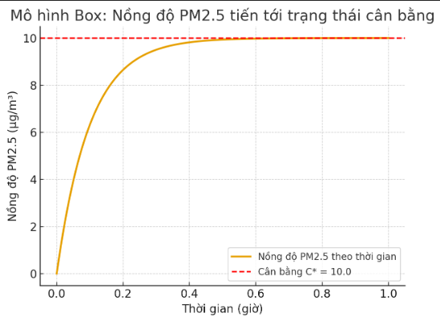
Đây là đồ thị minh họa: nồng độ PM2.5 ban đầu bằng 0, sau đó tăng dần và tiến tới trạng thái cân bằng C = 10 µg/m³*.
👉 Không khí ban đầu sạch, khi có phát thải thì nồng độ tăng dần rồi ổn định ở mức cân bằng do tác động loại bỏ & gió.
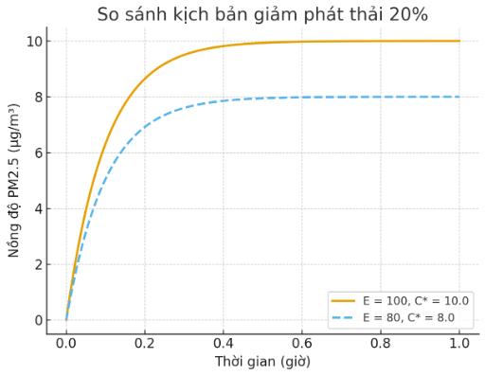
Đây là đồ thị so sánh hai kịch bản:
- E = 100 → nồng độ tiến tới cân bằng 10 µg/m³.
- E = 80 (giảm 20%) → nồng độ cân bằng giảm còn 8 µg/m³.
👉 Chỉ cần giảm phát thải 20% thì nồng độ ô nhiễm cân bằng cũng giảm 20%, minh chứng cho hiệu quả của chính sách môi trường.

